Министерство науки и высшего образования Российской Федерации

Федеральное государственное автономное образовательное учреждение

высшего образования

**«Пермский национальный исследовательский**

**политехнический университет»**

Факультет прикладной математики и механики

Кафедра «Вычислительная математика, механика и биомеханика»

Направление: 09.03.02 «Информационные системы и технологии»

**О Т Ч Е Т**

**по учебной практике**

Братчиков З.С.

ИСТ-22-1б

Выполнил студент гр.___________

__________________________________________

*(Фамилия, имя, отчество)*

**______________________________________**

*(подпись, дата)*

**Проверили:**

________________________________________________

*(должность, Ф.И.О. руководителя от принимающей организации)*

*___________ _________________________*

*(оценка) (подпись)*

*_____________*

МП *(дата)*

ст.пр. каф. ВММБ, Сахабутдинова Л.Р.

*______________________________________________________*

*(должность, Ф.И.О. руководителя от кафедры)*

*___________ _________________________*

*(оценка) (подпись)*

*_____________*

*(дата)*

**Пермь 2023**

Министерство науки и высшего образования Российской Федерации

Федеральное государственное автономное образовательное учреждение

высшего образования

**«Пермский национальный исследовательский**

**политехнический университет»**

Факультет прикладной математики и механики

Кафедра «Вычислительная математика, механика и биомеханика»

Направление: 09.03.02 «Информационные системы и технологии»

УТВЕРЖДАЮ

Зав. кафедрой

ВММБ

____________________________

Столбов В.Ю.

______________(_____________)

«26» июня 2023 г.

**ИНДИВИДУАЛЬНОЕ ЗАДАНИЕ**

на учебную практику

ИСТ-22-1б

студента группы ___________

Братчикова Захара Сергеевича

*(Фамилия, Имя, Отчество)*

**1. Тема индивидуального задания**: ____________________________________________

Исследование принципов работы промышленного робота манипулятора, разработка программы для автоматизированного воспроизведения сварочных швов

_______________________________________________________________________________________________

_______________________________________________________________________________________________

**2. ЦЕЛЬ: *Формирование компетенций в соответствии с требованиями программы практики:***

ПК-2.1 – Способен проводить сбор и анализ научно-технической информации, отечественного и зарубежного опыта по тематике исследования.

**3. Календарный план проведения учебной практики**

|  |  |  |  |  |  |  |
| --- | --- | --- | --- | --- | --- | --- |
| **№** | **Наименование этапа** | **Наименование работ** | **Сроки** | | **Отчетный**  **документ** | **Формируемые компоненты**  **компетенций** |
| **нача-**  **ло** | **окон-чание** |
| 1 | **1 этап (начальный)** | 1.1. Работа с основными программами поиска и обмена информации в глобальных и локальных компьютерных сетях, построение пользовательского приложения с использованием языков программирования  1.2. Работа в MS Word, освоение построения отчета, приобретение навыков систематизации и визуализации данных с помощью программного обеспечения | 26.06  29.06 | 28.06  01.07 | Отчет по практике  Отчет по практике | Часть компетенции  **ИД-1ПК-2.1.** **Знает** возможности современных технологий для поиска научно-технической информации. |
| 2 | **2 этап (основной)** | 2.1. Сбор актуальной информации по тематике в печатных и электронных изданиях с использование информационных технологий и ее применение в рамках проекта  2.2. Анализ и систематизация ранее собранной информации с использованием информационных технологий и персонального компьютера, реализация проекта | 02.07  04.07 | 03.07  05.07 | Отчет по практике  Отчет по практике | Часть компетенции  **ИД-2ПК-2.1.** **Умеет** критически анализировать результаты научных и прикладных исследований. |

|  |  |  |  |  |  |  |
| --- | --- | --- | --- | --- | --- | --- |
| 3 | **3 этап (итоговый)** | 3.1. Проектирование информационных систем с использованием стандартов, норм и правил разработки технической документации  3.2. Оформление отчета с использованием современного программного обеспечения, участие в дискуссии. | 06.07  08.07 | 07.07  09.07 | Отчет по практике  Отчет по практике | Часть компетенции  **ИД-3ПК-2.1.** **Владеет навыками** участия в академических и профессиональных дискуссиях. |

кафедра ВММБ

**4. Место прохождения практики:________________________________________**

**5. Срок сдачи студентом отчета по учебной практике и отзыва руководителя практики от принимающей организации руководителю практики от кафедры:**____________________________________________________________________________________

07.07.2023 г.

**6. Содержание отчета**

Была рассмотрена информация о применении промышленных роботов в различных отраслях и сферах. Было произведено исследование возможностей робота Eidos robotics A12-1450. Разработаны простейшие программы для управления роботом, имитирующие работу робота во время сварки.

________________________________________________________________________________________________

________________________________________________________________________________________________

________________________________________________________________________________________________

________________________________________________________________________________________________

________________________________________________________________________________________________

**7. Требования к разрабатываемой отчетной документации**

Результаты учебной практики должны быть оформлены в форме отчета по практике в соответствии с требованиями «ГОСТ 7.32-2017. Межгосударственный стандарт. Система стандартов по информации, библиотечному и издательскому делу. Отчет о научно-исследовательской работе. Структура и правила оформления».

Страницы не обводятся в рамках, поля не отделяются чертой. Размеры полей не менее: левого – 30 мм, правого – 10 мм, верхнего – 20 мм и нижнего – 20 мм. Нумерация страниц отчета - сквозная: от титульного листа до последнего листа приложений. Номер страницы на титульном листе не проставляют. Номер страницы ставят в центре нижней части листа, точка после номера не ставится. Страницы, занятые таблицами и иллюстрациями, включают в сквозную нумерацию.

Объем отчета по учебной практике должен быть не менее 20 страниц (без учета при­ложений) машинописного текста (шрифт 14пт, Times New Roman, через 1 интервал). Отчет должен быть отпечатан на формате А4 и подшит в папку. Описания должны быть сжатыми. Объем приложений не регламентируется.

Титульный лист является первым листом отчета, после которого помещается индивидуальное задание на практику, содержащее календарный план выполнения учебной практики. Титульный лист и задание не нумеруются, но входят в общее количество страниц. Титульный лист отчета оформляется по установленной единой форме, приводимой в приложении. За индивидуальным заданием в отчете помещается содержание, основная часть, заключение, список литературы, приложения. Основная часть включает 2-3 главы и разбивку на параграфы. К основному разделу отчета прикладываются дневник по учебной практике (при необходимости) и отзыв руководителя практики от принимающей орга­низации*.*

Разделы отчета нумеруют арабскими цифрами в пределах всего отчета. Наименования разделов должны быть краткими и отражать содержание раздела. Переносы слов в заголовке не допускаются.

Цифровой материал необходимо оформлять в виде таблиц. Каждая таблица должна иметь номер и тематическое название. Таблицу следует помещать после первого упоминания о ней в тексте.

Приложения оформляют как продолжение отчета. В приложении помещают материалы, не вошедшие в основной текст отчета.

Руководитель практики

Сахабутдинова Л.Р.

от кафедры ВММБ _____________ ( )

*(Ф.И.О.)*

Руководитель практики

от принимающей организации

(структурного подразделения

ПНИПУ) _____________ ( )

*(Ф.И.О.)*

Руководитель

бакалавриата _____________ ( )

*(Ф.И.О.)*

Задание принял к

Братчиков З.С.

исполнению _____________ ( )

*(Ф.И.О. студента)*

июня

26

«___» _______________ 2023 г.

Оглавление

Введение 7

Глава 1. Теоретический обзор темы 7

1.1. Применение роботов в автомобильной промышленности 8

1.2. Применение роботов в электротехнической промышленности и электронике 10

1.3. Манипуляторы в медицине и здравоохранении 11

1.4. Применение роботов в сельском хозяйстве 14

1.5. Применение роботов в металлообработке и машиностроении 19

Глава 2. Практическая часть 24

2.1. Первый этап (изучение документации) 24

2.2. Второй этап (тестирование возможностей робота на примере создания простых программ для манипулятора) 24

2.3. Третий этап (настройка системы координат) 25

2.4. Четвертый этап (Создание, реализация и тестирование кода иммитирующего сварку различными швами) 26

Заключение 28

Список литературы 29

Приложение 1 35

Приложение 2 35

Приложение 3 35

Приложение 3 36

Приложение 4 36

Приложение 5 37

Приложение 6 37

Приложение 7 37

Приложение 8 38

Приложение 9 38

# Введение

**Актуальность:**

Робототехника – это важная и актуальная наука, которая получила развитие благодаря прогрессу в механике и вычислительной технике. Ее главной задачей является создание автоматизированных машин, способных заменять человека в определенных сферах его деятельности. Современные роботы, применяемые и в производстве, и в повседневной жизни, играют ключевую роль в ускорении производственных процессов в рамках четвертой промышленной революции.

**Цель работы:**

Исследовать основные принципы работы робота-манипулятора и разработать простую программу для его управления

**Задачи:**

1. Изучить литературы по теме
2. Рассмотреть область применения различных роботов манипуляторов на основе найденной литературы
3. Исследовав документацию, ознакомиться с основными алгоритмами управления роботом-манипулятором на примере изображения различных фигур с использованием робота Eidos Robotics A12-1450
4. Изучить программное обеспечение, используемое для программирования и управления роботом-манипулятором
5. Разработать простую программу для управления роботом-манипулятором, используя выбранное программное обеспечение.
6. Протестировать работу программы
7. Проанализировать результаты экспериментов и сделать выводы о работе робота-манипулятора, его возможностях и ограничениях.

# Глава 1. Теоретический обзор темы

Промышленные роботы представляют собой автоматические машины, состоящие из исполнительного устройства в виде манипулятора с несколькими степенями подвижности, а также программируемого устройства для выполнения двигательных или управляющих функций в производственных процессах. Одним из важнейших аспектов современных роботов является их способность к перепрограммированию - возможность изменять управляющую программу автоматически или при помощи оператора [1]. В настоящее время роботы применяются в различных отраслях науки и техники, таких как космос, военно-технический комплекс, медицина и др. С развитием робототехники были определены три основные категории роботов: роботы с жесткой программой действий, манипуляторы, управляемые человеком-оператором, и роботы с искусственным интеллектом (иногда называемые интегральными), которые действуют целенаправленно без вмешательства человека. Большинство современных роботов относятся к категории роботов-манипуляторов (рис. 1), хотя существуют и другие типы роботов, такие как информационные и шагающие роботы [2].

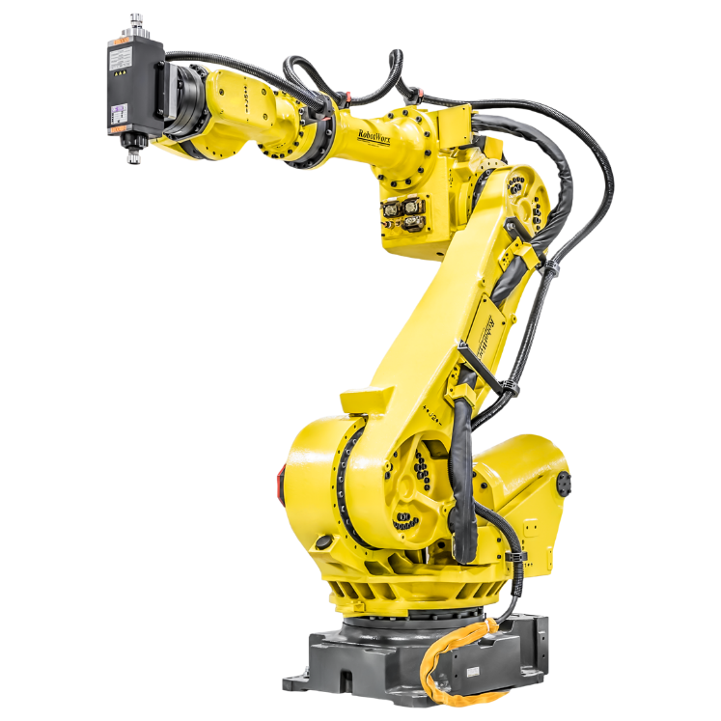

Рис. 1. Промышленный робот-манипулятор

С начала 1930-х годов роботы-автоматы начали активно применяться в промышленности вместе с традиционными методами автоматизации технологических процессов, особенно в условиях, связанных с вредными факторами [2]. Исторически первый промышленный робот, созданный по патенту, был разработан в 1961 году компанией Unimation Inc для завода General Motors в Нью-Джерси. Операции робота были программированы на магнитном барабане и осуществлялись в общих координатах. Для управления использовались гидроусилители. В 1970 году в университете Стэнфорд был разработан первый робот, схожий с человеческой рукой и обладающий 6 степенями свободы, которым можно было управлять с компьютера. Роботы значительно превосходят ручной труд в качестве сварки и контроле над процессом. Они особенно полезны в таких отраслях, как авиастроение и медицина, где лазерная сварка с высокой точностью и контролем до 0,2 мм является необходимостью [3].

Промышленные роботы могут быть применены практически везде. Сегодняшний уровень автоматизации позволяет им полностью заменять человека. Один робот способен выполнять работу нескольких и даже десятков специалистов. Робот не нуждается в отдыхе, не требует зарплаты или участия в социальных фондах, не нуждается во сне или питании. Он не подвержен человеческим ошибкам, которые могут привести к дефектам или поломкам дорогостоящего оборудования [4]. Рассмотрим некоторые сферы, где происходит наиболее активная роботизация.

## Применение роботов в автомобильной промышленности

Автомобильная промышленность является интенсивно растущей и постоянно развивающейся отраслью производства. В связи с этим требования к производительности заводов, выпускающих автомобили, становятся все более высокими. Роботы-манипуляторы впервые появились именно в машиностроительной промышленности и затем нашли применение и в других отраслях производства [5].

Компания Kuka предлагает роботы, которые успешно справляются с различными задачами, благодаря своей продуманной системе управления и оптимизированной кинематике (рис. 2). Они активно применяются в автомобильной промышленности, включая литейное производство, где участвуют в изготовлении компонентов двигателей. Максимальная эффективность достигается при сотрудничестве нескольких роботов при выполнении сложных процессов [6].

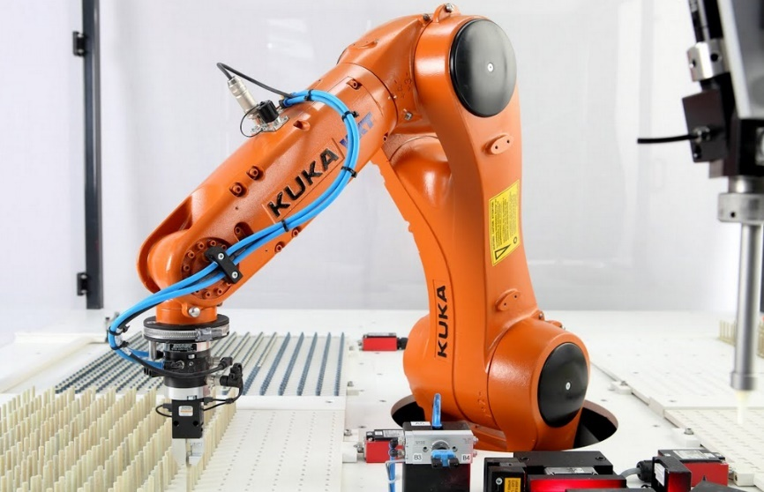

Рис.2. Робот компании Kuka

Первые промышленные роботы появились в 1950-х годах и уже через десятилетие на них обратили внимание заводы General Motors и Ford. В последующие годы автопроизводители США и Европы активно внедряли производственные роботы для повышения объемов и снижения себестоимости продукции [7].

В современном машиностроении основной целью является применение промышленных роботов для автоматизации технологических процессов, освобождая человека от рутинных задач. Роботы-манипуляторы позволяют экономически эффективно применяться в операциях с принципиально новыми технологическими процессами и там, где у человека есть ограничения по физическим возможностям [8].

Портальные подвесные роботы широко используются в машиностроении, благодаря экономии производственной площади, времени транспортировки заготовок и деталей, а также возможности обработки различных деталей с использованием минимального количества рабочих и затрат труда, времени и энергии. Они особенно подходят для обслуживания станков с горизонтальной рабочей осью и многоосевых станков [9].

Автомобильная промышленность имеет высокую плотность роботизации, то есть большое количество роботов на 10 тысяч занятых в производстве. Роботы в автомобильной промышленности применяются для различных операций, таких как сварка, покраска, нанесение клея и герметика [10]. Например, завод "Tesla" активно использует более 160 роботов для автоматической установки батарей, двигателей, салонов и других компонентов автомобиля [11].

Автоматизация процессов покраски в автомобильной промышленности все еще требует участия человека в выполнении сложных задач. Разработаны различные технологии покраски, включая окрашивание кузова в сборе и окрашивание отдельных элементов. Для автоматизации окраски отдельных элементов кузова применяются роботы-манипуляторы, способные одновременно окрашивать обе стороны порогов кузова [12].

Роботы-манипуляторы также широко применяются в окраске и нанесении покрытий на автосборочных заводах. Компании, такие как Fiat, BMW, Volvo, Honda, Great Wall Automobile, Porsche, Mercedes Benz, Toyota и другие, используют роботы от таких производителей, как ABB, Kuka и Kawasaki [13].

Таким образом, автомобильная промышленность является одним из основных потребителей промышленных роботов, которые активно применяются для автоматизации производственных процессов и повышения эффективности производства автомобилей [14].

* 1. Применение роботов в электротехнической промышленности и электронике  
     В течение многих лет автомобильная промышленность была лидером во внедрении роботов на производстве. Однако прогнозы указывают на то, что основной объем продаж промышленных роботов будет приходиться на электротехническую и электронную промышленность. Это объясняется ростом производства в этой отрасли и расширением возможностей, которые роботы могут выполнять, особенно в сборке электронных компонентов и оборудования.

Роботы в электротехнической и электронной промышленности используются на протяжении всего производственного цикла: от резки металлических корпусов до сборки миниатюрных компонентов, нанесения герметика и клея, полировки поверхностей, проведения проверок качества, упаковки и укладки на поддоны готовых изделий. Сборка электроники требует быстрого и точного размещения миниатюрных и хрупких объектов, а также способность роботов выполнять последовательно несколько задач (рис. 3) [15, 16].

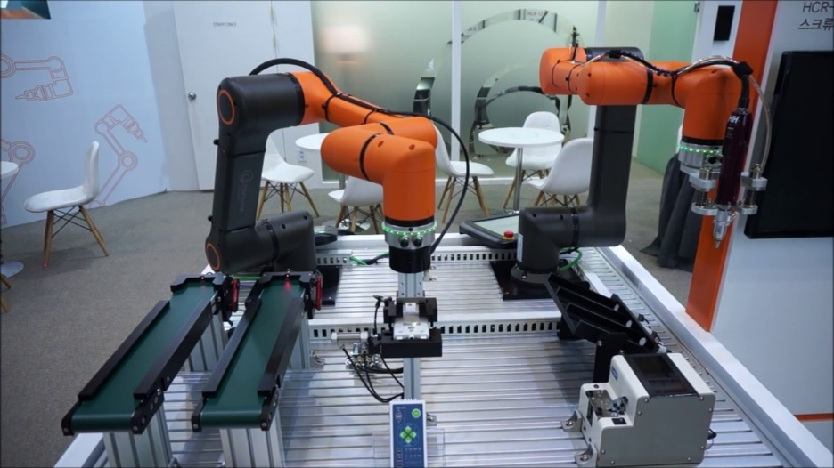

Рис. 3. Сборка печатных плат роботом

Мировой спрос на электронику, новые продукты и технологии стимулирует инвестиции в развитие технологических процессов и расширение производственных мощностей в этой отрасли, особенно в странах Азии. Например, в Китае в 2019 году инвестиции в электронное и связное оборудование выросли на 14,5% по сравнению с 2018 годом. Прямые инвестиции в электрическое и электронное оборудование также увеличились в Южной Корее (+42,8%), Индонезии (+48,3%), Индии (+22,3%) и Сингапуре (+6%) [17].

С 2013 года количество роботизированных установок в электротехнической и электронной промышленности ежегодно увеличивается в среднем на 24%. В 2017 году эти отрасли составляли 31% от общего числа установок и они ожидались заменить автомобильную промышленность как основного заказчика промышленных роботов. Однако в 2018 году глобальный спрос на электронные устройства и компоненты существенно снизился, возможно, из-за китайско-американского торгового кризиса, поскольку азиатские страны являются ведущими производителями электронных продуктов и компонентов [18, 19].

В электротехнической и электронной промышленности роботы выполняют широкий спектр операций, включая

* контактную сварку
* плазменную резку
* покраску
* нанесение лака
* дуговую сварку
* загрузочно-погрузочные работы
* бесконтактную обработку
* транспортирование изделий
* обработку резанием
* упаковку
* фрезерные операции
* раскрой материалов
* контрольно-измерительные операции
* обработку крупногабаритных деталей
* раскладку уложенной продукции
* изготовление объемных конструкций [4, 20].

## Манипуляторы в медицине и здравоохранении

Применение роботов в медицине началось с появлением робота da Vinci (рис. 4), разработанного в 1980 г. и, по существу, представляющего собой роботизированный манипулятор, управляемый движениями хирурга и как бы являющийся продолжением его рук [21]. Позже было разработано еще несколько узконаправленных роботизированных систем: в 1986 году – Robodoc для применения в ортопедии при протезировании тазобедренных суставов, в 1988 году – Probot для выполнения автоматизированной трансуретральной резекции простаты (ТУРП), а к 1995 году – робот нейрохирург Minerva, использующий данные динамического КТ, что позволило вносить коррективы в ход операции в режиме реального времени [22]. В 2012 г. с использованием этой технологии было произведено около 200 000 успешных операций, а в 2018 г. с помощью робота-ассистента была проведена первая нейрохирургическая операция по удалению грыжи грудного отдела позвоночника с компрессией спинного мозга [21]. Эта технология позволяет хирургам проводить самые сложные операции, не касаясь пациента и с минимальным повреждением тканей [23].

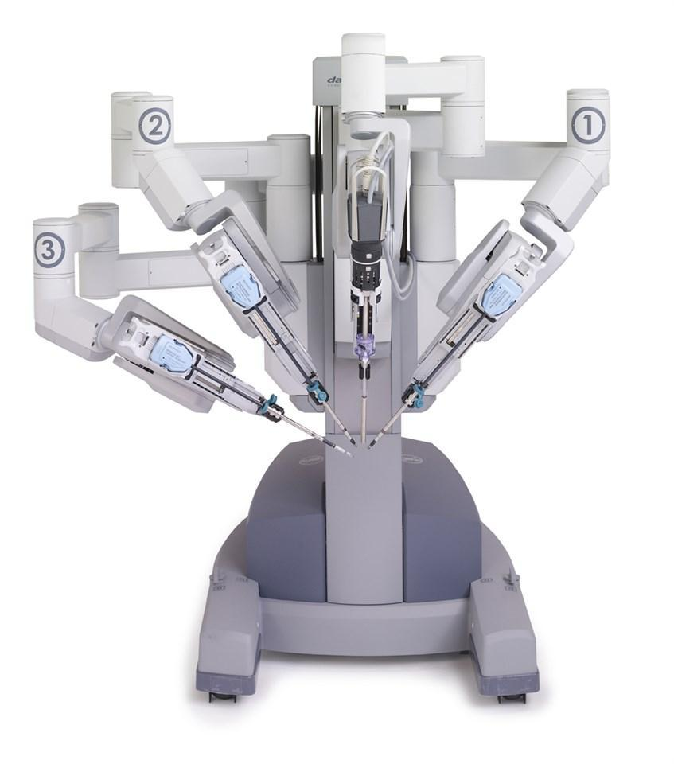

Рис.4. Робот da Vinci

Хирургические операции с использованием робота обладают рядом преимуществ перед традиционной открытой радикальной простатэктомией: сокращается продолжительность операции и послеоперационный период, достигается минимальная болезненность, снижается риск инфицирования раны и необходимость переливания крови, уменьшается риск осложнений. В сравнении с лапароскопией робот da Vinci предоставляет хирургам улучшенные манипуляционные возможности, обеспечивает высокую точность и эргономический комфорт [24]. В качестве медицинского инструмента можно использовать иглодержатели, скобки или зажимы, зонды, ножницы, щипцы, аспирационные резаки, диссекторы, сверла, лазеры, ультразвуковые и другие диагностические приборы [25].

Среди всего многообразия существующих на сегодняшний день медицинских роботов можно выделить определенные направления выполняемых ими функций:

* роботизированные анатомически точные манекены, использующиеся для обучения медицинского персонала: к таковым можно отнести HPS (Human Patient Simulator), способного воспроизводить самые мельчайшие нюансы человеческой физиологии, вплоть до газообмена в легких или кровотечения, а также японского Simroid, специализированного для обучения студентов-дантистов;
* роботы, задействованные в реабилитации пациентов после тяжелых заболеваний: так, например, калифорнийский робот-тренажер при помощи комплекса упражнений позволяет ускорить восстановление работоспособности пациентов, переживших инсульт;
* роботы, способные выполнять задачи, не требующие высокой квалификации, выполнение которых можно свести к определенному алгоритму: существуют роботы-секретари, упрощающие процесс записи на прием и помогающие пациентам ориентироваться в медучреждениях, роботы-курьеры, доставляющие в пределах больницы лекарства, одежду, белье, еду и т.д., сортировщики лекарств, составляющие индивидуальный набор таблеток для каждого пациента; они значительно снижают нагрузку на человеческий персонал;
* роботизированные системы, способные проводить диагностику, а также манипуляторы, позволяющие проводить сложные хирургические операции, находясь под непосредственным управлением врача-человека [26].

Для осмотра и хирургических вмешательств на внутренних органах с использованием гибких эндоскопов или катетеров, а также в микрохирургии применяются хирургические роботизированные системы, состоящие из нескольких манипуляторов, обеспечивающих сложное по траектории перемещение инструмента с высокой точностью. Использование навигационных средств, в частности катетерных систем при проведении роботоассистированной операции, помогает наиболее точно производить наведение инструментов при выполнении хирургического вмешательства [25].

Рассмотрим один из алгоритмов деформации мягких тканей на примере массажа: Первый из алгоритмов активного управления связан с силовым обучением точек (погружение в мягкую ткань с заданным усилием), происходящим по схеме раздельного независимого позиционно-силового управления. Переключение между позиционным и силовым управлением происходит программно через определенный отрезок перемещения по инструментальной оси. Вначале робот с некоторого расстояния над некоторой заданной точкой подходит к поверхности и начинает на нее надавливать, опрашивая через некоторый шаг однокомпонентный силовой датчик. Как только сигнал с датчика превышает заданный уровень, робот отходит назад, чтобы не превышать усилие. После этого данная точка запоминается, и манипулятор переходит к следующей. После того как все точки обучены, робот начинает движение по интерполированной траектории с этими точками. Если точек достаточно много, то усилие, заданное в точках, сохраняется на всей траектории движения. Если точек немного, то реальное взаимодействие будет представлять некоторый случайный процесс, зависящий от рельефа и упругости поверхности между точками. Поэтому, подобрав нужное количество положений, можно добиться приемлемого усилия [27]. Таким образом, создание системы 3D-сканирования требует построения системы сбора данных, участвующей в формировании задач для робота-манипулятора. Система состоит из последовательного перемещения по точкам сканирования, в каждой точке выполняющих действия, необходимые для сканирования, а также сохранения результатов измерений в точках сканирования в памяти [28].

Чего же можно ожидать от роботохирургии в будущем? Продолжаются работы по созданию новых роботов. Уже доступна двухконсольная модель системы da Vinci Si, предложенная для обучения консольных хирургов. При этом преподаватель и ученик видят одинаковую картину, сидя каждый за своей консолью. Можно пользоваться и моделью da Vinci Si – системой с наличием изображения высокого качества. Новые возможности манипуляторов и визуального контроля позволят довести до совершенства оперативные вмешательства на бьющемся сердце. “Руки” робота смогут двигаться в такт сокращениям, постоянно оставаясь на одинаковом расстоянии от зоны оперативного вмешательства и как бы нивелируя колебания стенки сердца [29].

Таким образом, современные роботизированные манипуляторы находят применение в нейрохирургии, хирургии уха, урологии, малоинвазивной хирургии и других областях медицины, где требуются высокоточные оперативные вмешательства [25]. Применение сервисных роботов в разных областях подтверждает правоту и правомерность антропоцентрического подхода при определении роли и места этого типа робототехнических систем для достижения главного целевого эффекта — освобождения высококлассных специалистов от множества рутинных функций и оказания им поддержки в решении новых задач, порождаемых высокими требованиями к качеству услуг и качеству жизни человека, включенного в наукоемкие сферы современной биотехносферы [30].

## Применение роботов в сельском хозяйстве

Сельскохозяйственные роботы как категория промышленных роботов предназначены для выполнения трудоемких или вредных работ в сельском хозяйстве: сбора ягод, фруктов, овощей, обрезки кустов, культивации почвы, обработки растений пестицидами, прополки сорняков, заточки ножей рабочих органов. Интенсивная разработка таких роботов знаменует начало роботизации сельскохозяйственного производства [31].

Ученые-агрономы, фермеры и фермеры также сталкиваются с проблемой производства большего количества продуктов питания на меньшем количестве земель устойчивым способом, чтобы удовлетворить потребности прогнозируемого 9,8 миллиарда человек в 2050 году. Это эквивалентно прокормке недавно добавленного города с населением 200 000 человек в каждом. день. Интеграция цифровых инструментов, датчиков и технологий управления ускорила проектирование и развитие сельскохозяйственной робототехники, продемонстрировав значительный потенциал и преимущества в современном сельском хозяйстве. [32].

Объем погрузочно-разгрузочных работ со штучными грузами в сельском хозяйстве довольно велик, и по некоторым данным до 40-45% этих работ выполняются вручную. Чаще всего штучные грузы в агропромышленном производстве представляют собой мешки, ящики, мягкие пакеты и сетки с упакованными в них овощной продукцией массой от 20 до 80 кг. Например, уборка лука, моркови, а иногда и картофеля чаще всего производится затариванием их в сетки непосредственно на поле с последующей погрузкой на транспортные средства и доставкой до места реализации. В технологическом процессе уборки урожая ‒ это одна из трудозатратных операций, как правило проходящая с минимальными средствами механизации и автоматизации погрузочно-разгрузочных работ [33].

В Волгоградской области, как и в других регионах, уборка лука-репки в подавляющем большинстве производится по раздельной технологии: выкапывание – сушка – подбор. Для сбора лука используются чаще всего сетки, в такой таре он и реализуется. Погрузка сеток на транспортные средства осуществляется вручную, затаривают в сетки также и морковь. В современном мире на данный момент большое применение находят мобильные роботы, исполнительным органом большинства которых является манипулятор. В агропромышленном комплексе манипуляционные роботизированные системы применяются для сбора, обработки, сортировки, упаковки различной сельскохозяйственной продукции. В связи с этим исследования по разработке и внедрению роботов-манипуляторов в сельском хозяйстве являются весьма актуальными, особенно на современном этапе перехода к интеллектуальным технологиям и цифровому сельскому хозяйству.

При автоматизации погрузочных работ на уборке упакованных в сетки овощей (лук, морковь) предлагается использовать роботизированный погрузчик, устанавливаемый на самоходное шасси (рис. 5). Роботизированный манипулятор состоит из пространственного параллерограммного механизма, который обеспечивает горизонтальное положение платформы при различных углах наклона, и манипулятора-трипода, представляющего собой треугольную пирамиду. К выходному звену манипулятора подвешивается управляемый клещевой захват. Захват позволяет перемещать сетки с овощами по ширине кузова шасси по трем декартовым координатам x, y, z и обеспечивает дополнительную подвижность для ориентации в пространстве [34].

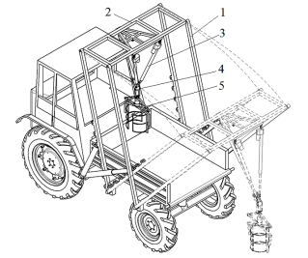

Рис. 5. Роботизированный манипулятор на самоходном шасси

В условиях сельского хозяйства шарнирно-стержневые манипуляционные системы могут быть использованы в качестве стационарных и мобильных грузоподъёмных средств. Манипулятор, предлагаемый в данной разработке (рис. 6), состоит из опорно-поворотной колонки, стрелы, рукояти и грузозахватного крюка, управляемых силовыми гидроцилиндрами. Особое внимание уделено повышению производительности труда за счет ускоренного вертикального перемещения грузозахватного крюка с перемещаемым грузом. Это обеспечивает четырехкратное повышение рабочей скорости подъема грузов и производительности манипулятора. Представленная совокупность конструктивных решений может иметь значительное практическое применение в сельскохозяйственном секторе [35].

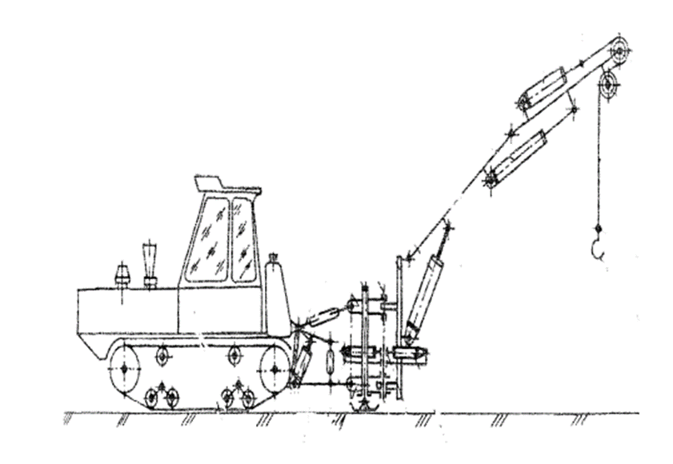

Рис.6. Вид грузоподъемного манипулятора

Электророботизированный скотовоз (рис. 7) – первый в своем роде робот, разработанный с целью автоматизации погрузки, транспортировки и выгрузки крупного рогатого скота. Система основана на использовании инновационной технологии распознавания номеров «САРН-2 ВИЭСХ», которая позволяет управлять процессом перевозки животных с высокой точностью. Робот создается на базе железнодорожного 4хосного вагона для скота повышенной вместимости, оснащенного тяговым асинхронным электроприводом и гидравлическими цилиндрами для манипулятора и вытесняющих шторок. Автоматизированная система управления роботом через сеть Wi-Fi позволяет операторам контролировать работу скотовоза с помощью видеокамер, а также наблюдать за процессом погрузки животных и принимать меры для устранения возможных ошибок в работе робота. Это инновационное решение открывает новые перспективы в области автоматизации перевозки животных и обеспечивает эффективное и безопасное выполнение данных задач [36].

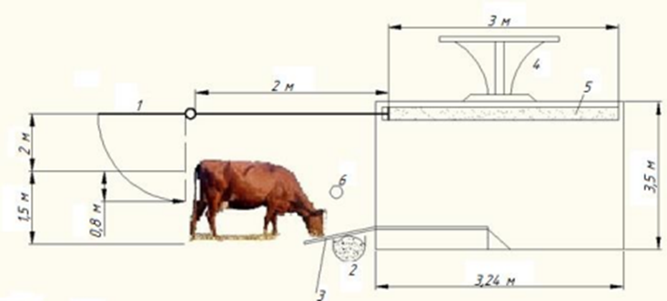

Рис.7. Схема работы манипулятора и помоста: 1 – манипулятор; 2 – кормовой стол; 3 – помост; 4 – пантограф; 5 – гидравлические цилиндры; 6 – загородка

Внедрение сельскохозяйственных роботов с системами технического зрения может существенно повысить продуктивность и рентабельность отрасли и уменьшить себестоимость продукции. Компьютерное зрение, основанное на анализе изображений, играет важную роль в управлении манипуляторами роботов. Распознавание объектов является одной из приоритетных задач, которые решаются с помощью компьютерного зрения. Различные исследования показывают успешное применение систем компьютерного зрения для обработки изображений и сортировки объектов в сельскохозяйственной отрасли. Эти системы позволяют классифицировать и сортировать продукцию на основе различных признаков, таких как размер, цвет и форма, и обеспечивают высокую точность и скорость работы. Использование роботизированных манипуляторов с системами компьютерного зрения также позволяет исключить человека из монотонных операций, сократить потери рабочего времени и уменьшить загрязнение продукции грибками и микроорганизмами. Эксперименты по применению компьютерного зрения для управления манипуляторами проводились на различных роботизированных системах, таких как Mitsubishi Movemaster RV-M1, Scorbot-ER 3 и KUKA KR3 AGILUS. Результаты исследований показывают высокую точность и эффективность этих систем [37].

Исследования в области роботизированных технологий в сельском хозяйстве, включая доильные роботы, представляют особую сложность из-за необходимости взаимодействия с биологическими объектами. Они должны учитывать такие факторы, как травмобезопасность, высокая вариабельность сосков вымени в терминах размеров и координат, а также возможность перемещения животных во время процесса доения. В сравнении с промышленными роботами, алгоритмы функционирования автоматических систем доения значительно усложнены. Однако, доильные роботы предлагают ряд преимуществ, таких как возможность обслуживания животных в течение суток в добровольном режиме, возможность контроля качества молока и состояния каждой доли вымени, а также тщательная санитарная обработка сосков вымени и доильной аппаратуры. Эти функции способствуют минимизации заболевания животных маститом и повышению качества молока. Для развития эффективных отечественных роботизированных технологий обслуживания животных в сельском хозяйстве, включая различные конструкции доильных боксов и автоматизированные доильные установки, необходимо разработать соответствующие концептуальные и технико-технологические решения [38].

Схема роботизированной установки преддоильной подготовки вымени (рис.8) разрабатывается на основании известных морфологических данных коров. Частью роботизированной установки преддоильной подготовки вымени является манипулятор, схема трехмерной модели которого приведена на рисунке 1. Основание манипулятора образуют пластины 1 и 2, которые соединены между собой шпильками 3, установленными в держателях 4. Шпильки 3 являются направляющими для перемещения втулок (линейных подшипников) 5, на которых закреплена подвижная платформа 6. На подвижной пластине 6 закреплены грузовой 7 и вспомогательный 8 рычаги. Поступательное перемещение подвижной пластины 6 и вращательные движения рычагов осуществляются при помощи трех шаговых двигателей 9. Грузовой 7 и вспомогательный 8 рычаги манипулятора установлены на валах шаговых двигателей 9. Перемещение подвижной платформы 6 осуществляется при помощи шариковой винтовой передачи (ШВП) 10. Винт получает вращение от шагового двигателя 9, установленного на верхней пластине 2. На консольный участок вспомогательного рычага 8 устанавливается исполнительный рабочий орган, осуществляющий преддоильную подготовку вымени. Проведение операции по преддоильной подготовке вымени должно обеспечиваться роботизированной установкой, осуществляющей минимальное число движений ‒ перемещений рычагов манипулятора в пространстве [39].

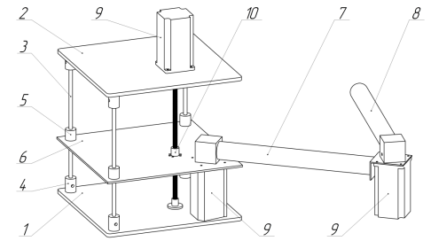

Рис.8. Схема трехмерной модели манипулятора установки преддоильной подготовки вымени

Продуктивность коров в среднем по группе организаций на фермах с робототехникой выше, чем на традиционной ферме на 5,2 %, что мы связываем с увеличением кратности доения. Кратность доения составила 2,6 раза в сутки, в то время как при доении в молокопровод во всех организациях составила 2 раза в сутки. Средняя жирность молока по группе организаций составила 3,19 % при традиционном доении и 3,67 % — при роботизированном доении, или на 0,49 процентных пункта выше. Сортность молока на ферме с робототехникой выше, за счет меньшего содержания соматических клеток [40].

## **Применение роботов в металлообработке и машиностроении**

Сфера металлообработки является крайне важной, так как изготавливаемая продукция применяется во многих отраслях, и важно создавать точные детали, чтобы работа, связанная с использованием произведенных компонентов, была максимально эффективной. Машиностроение также играет большую роль для многих отраслей, так как качественный механизм помогает с большей эффективностью создавать необходимые предметы. В этом производстве человеческий фактор может оказывать самое большое влияние, из-за чего вероятны существенные различия между поставленной задачей и итоговым результатом.

При создании деталей даже специалисты с большим опытом не способны выполнить нарезку металла с обеспечением абсолютной точности каждой из созданных частей. Для робота-манипулятора с точки зрения функциональности эта задача будет очень простой [41]. Различается и время работы: робот, если проводить необходимое техническое обслуживание, способен выполнять задачу постоянно. Отличия во времени работы приводят к разным объёмам производства, что позволяет при использовании роботов увеличить количество создаваемой продукции. Опасность на некоторых участках производства также является одной из причин использовать роботов-манипуляторов: вероятность происшествия, связанного с получением травм различной степени тяжести, при меньшем использовании человеческого труда уменьшается. Если существует проблема ограниченности производственного пространства, определённые роботы-манипуляторы способны решить её эффективнее за счёт возможности устанавливаться на стены и потолки [42]. Приведённые различия являются аргументами в пользу того, чтобы рассмотреть возможность внедрения робота-манипулятора в производство, тесно связанное с металлообработкой и машиностроением.

Успешная работа (создание металлических изделий различной формы) требует описания траектории движения рабочего инструмента, которым оснащен робот. Примером такого описания может быть алгоритм синтеза траектории роботов-манипуляторов. Робот-манипулятор имеет сварочную горелку (рис. 9). На модель нанесено 14 сварных швов в форме эллипса, изогнутого в пространстве. Суть этого описания заключается в том, что существует алгоритм, позволяющий выполнить синтез траекторий движения вдоль всех 14 швов без столкновений [43]. Ещё одним примером обозначения траектории движения может быть алгоритм построения траектории сварочного робота, основанный на поиске линии движения с минимальным временем перемещения между точками сварочного шва. Предметом применения данного метода выступает сварка детали кабины автомобиля ГАЗель: электрод последовательно движется по точкам, от p1 до p2, от p2 до p3 (рис. 10, а, б), и так далее со всеми траекториями перемещения [44]. Иногда при построении траектории приходится решать задачи, связанные с наличием или отсутствием адаптивных возможностей относительно случайных отклонений от программных значений положения линии сварки и геометрических параметров соединения, которое подготовлено под сварку: необходимо выделить класс и подкласс задачи, после чего найти необходимое решение – корректировка с помощью базовых точек [45].

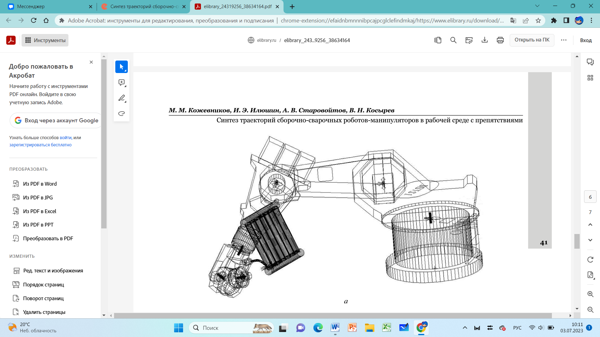

Рис. 9. Роботизированная ячейка для дуговой сварки и траектории движения сварочной горелки

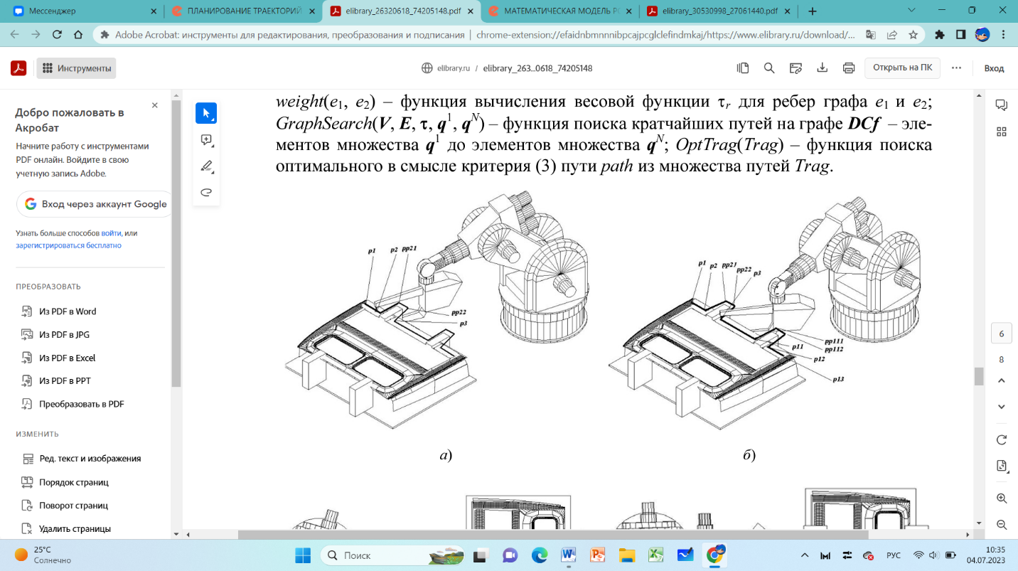

Рис. 10. Моделирование траектории движения робота IR161 в процессе ТКС: а – позиционирование технологического инструмента в точке p2; б – позиционирование технологического инструмента в точке p3

Хорошим применением роботов-манипуляторов в металлообработке может быть внедрение их в работу со станками ЧПУ. Роботы могут исполнять большее количество задач единовременно, что уменьшит количество требуемого персонала и увеличит время работы станков. Оператора станка с ЧПУ заменяет робот с заранее построенной траекторией выполнения задания, необходимые детали производятся качественнее, вероятность получения травмы уменьшается [46].

В машиностроении робот-манипулятор может быть полезен, но сначала необходимо составить математическую модель. При её использовании легче увидеть, какие значения принимают различные атрибуты производства: точность производства, эргономичность рабочей среды, состояние сборки, стоимость рабочего механизма и другие свойства. В любой момент времени можно обнаружить дефекты и исправить их, рассмотреть проблемные места и оценить возможности закупаемого для производства оборудования с целью наиболее оптимального выбора [47].

Стоит рассмотреть строение робота-манипулятора для выполнения конкретной задачи. Примером послужит производство вагонов-цистерн. Робот составляют 4 звена (рис. 11): захватное устройство, подвижное механическое звено, осуществляющее вращательное движение по оси Y, подвижное механическое звено в виде платформы. Звено 1 состоит из штока, цилиндра и головки поршня и работает с помощью создания давления в цилиндре и поднятия штока наверх. Звено 2 содержит два привода для поднятия и опускания звена 1 под углом до 90 градусов. Звено 3 содержит два привода, двигающих звенья 1 и 2 под углом до 120 градусов. Звено 4, платформа, осуществляет поворот робота на угол до 320 градусов [48]. Такая конструкция имеет счётчик, передающий команду включить двигатели приводов и необходимые датчики, блоки защиты двигателей, индикатор остановки и аварии, метка, провоцирующая прекращение работы системы (рис .12).

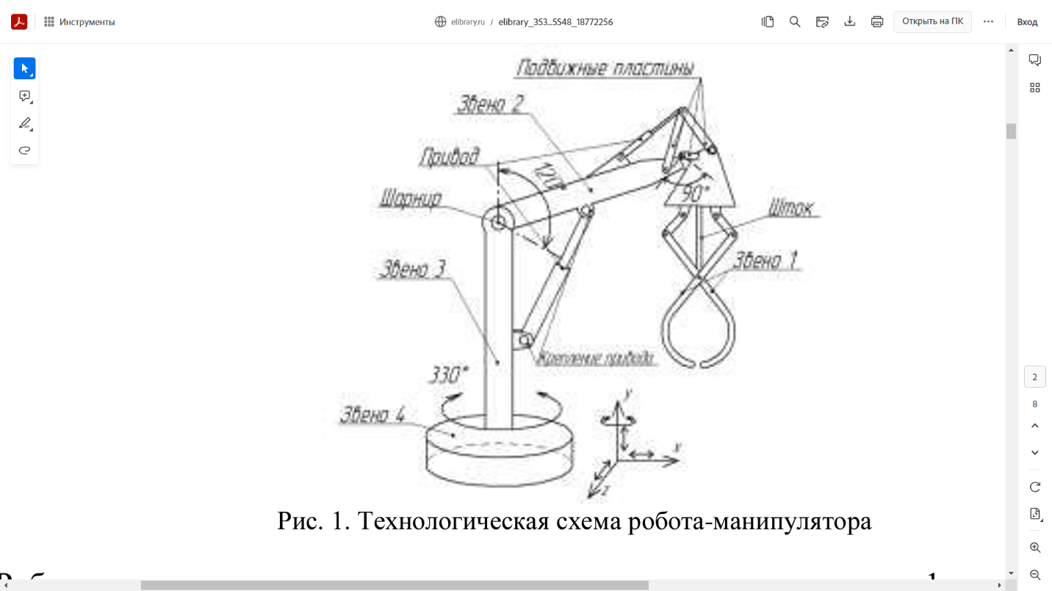

Рис. 11. Технологическая схема робота-манипулятора

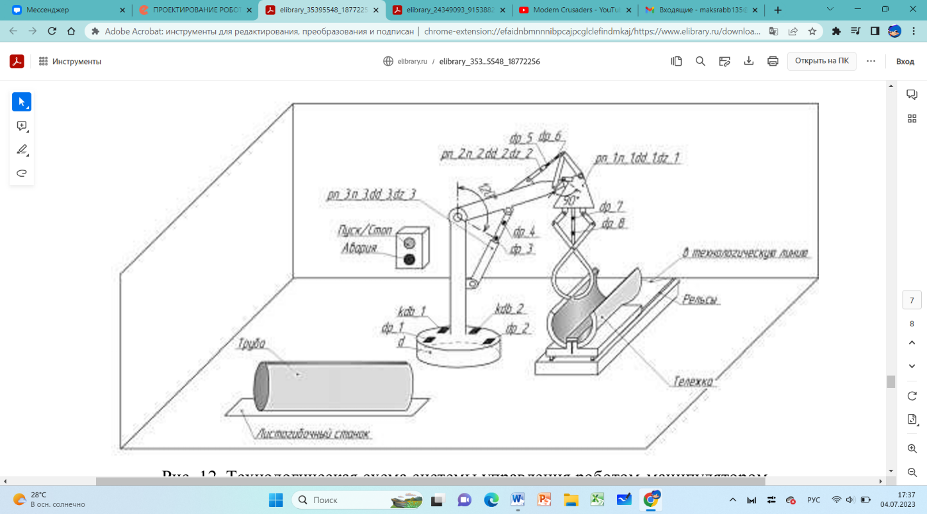

Рис. 12. Технологическая схема системы управления роботом-манипулятором

В качестве примера применения робота-манипулятора в машиностроении можно привести использование данной ячейки в авиастроении: компания Spirit AeroSystems Inc. эксплуатирует роботов-манипуляторов в изготовлении фюзеляжа Boeing 787, Boeing 737, Cessna Columbus [49].

Роботы действительно востребованы в машиностроении и металлообработке, так как в выполнении задач этих отраслей, а это преимущественно монотонные повторяющиеся задачи, их свойства - качество, точность, скорость, стойкость – крайне полезны. Благоприятны и некоторые последствия от интеграции роботов-манипуляторов, такие как удешевление производства в долгосрочной перспективе и уменьшение опасности для человека. Однако существуют и недостатки: необходимость в навыках управления роботами и высокая стоимость, которая в кратковременной перспективе является очень высокой [50].

# Глава 2. Практическая часть

## 2.1. Первый этап (изучение документации)

При осуществлении работы с роботом манипулятором Eidos Robotics А12-1450, эффективное понимание и усвоение документации играют важную роль. Документация к данному роботу предоставляет обширную информацию и инструкции, необходимые для успешного использования и программирования манипулятора.

Первоначальный шаг в изучении документации состоит в ознакомлении с общими характеристиками и возможностями манипулятора Eidos Robotics (Приложения 1, 2). Это включает в себя описание аппаратных компонентов, структуру и кинематику манипулятора, а также принципы работы его программного обеспечения.

Документация также содержит подробное руководство по настройке и установке робота манипулятора. Она описывает процедуры монтажа, подключения и калибровки компонентов, что помогает обеспечить правильную работу и функциональность манипулятора.

Особое внимание следует уделить разделу о безопасности при работе с роботом манипулятором. Документация предоставляет информацию о мероприятиях по обеспечению безопасности, связанных с использованием робота, а также указывает на потенциальные опасности и меры предосторожности, которые следует соблюдать при работе с ним.

Для программистов и операторов манипулятора Eidos Robotics особое значение имеет раздел, посвященный программированию и управлению роботом. В документации представлены инструкции по созданию программного кода, управляющего движением манипулятора, а также описаны доступные интерфейсы и команды для управления роботом.

Изучение документации к роботу манипулятору Eidos Robotics является важной частью процесса подготовки к его использованию. Правильное понимание и применение информации из документации помогают обеспечить безопасность, эффективность и оптимальное функционирование робота, а также повысить уровень знаний и навыков пользователей [51].

## 2.2. Второй этап (тестирование возможностей робота на примере создания простых программ для манипулятора)

После того, как основные принципы программирования манипулятора поняты, можно перейти к созданию простых программ для его управления. Мы разработали программы, которые выполняют простые задачи, такие как изображение геометрических фигур с помощью манипулятора (Приложения 3, 4). Тестирование этих программ позволяет оценить способности робота манипулятора в выполнении конкретных задач. Это также позволяет выявить возможные проблемы или ограничения, с которыми робот может столкнуться в процессе выполнения задачи. Результаты тестирования простых программ могут послужить основой для дальнейшего усовершенствования и развития функциональности робота манипулятора. Они помогают определить сильные и слабые стороны системы, а также идентифицировать области, требующие дополнительных улучшений или доработок.

## 2.3. Третий этап (настройка системы координат)

Настройка системы координат является важной задачей при работе с манипулятором. Она определяет пространственную ориентацию и положение манипулятора относительно окружающей среды, что позволяет точно управлять его движениями и выполнять задачи. Система координат манипулятора состоит из нескольких компонентов. Основой является базовый фрейм (начало координат), который фиксируется на статичной части робота, обычно на его основании. Относительно базового фрейма определяется остальная часть системы координат. Координатная система манипулятора обычно состоит из трех осей: X, Y и Z. Настройка системы координат манипулятора включает в себя определение положения базового фрейма и последовательное определение остальных фреймов, связанных с каждым звеном манипулятора. Это может включать измерение расстояний и углов, калибровку сенсоров и использование специальных алгоритмов. Был использован метод калибровки по трем точкам (рис. 13, 14):

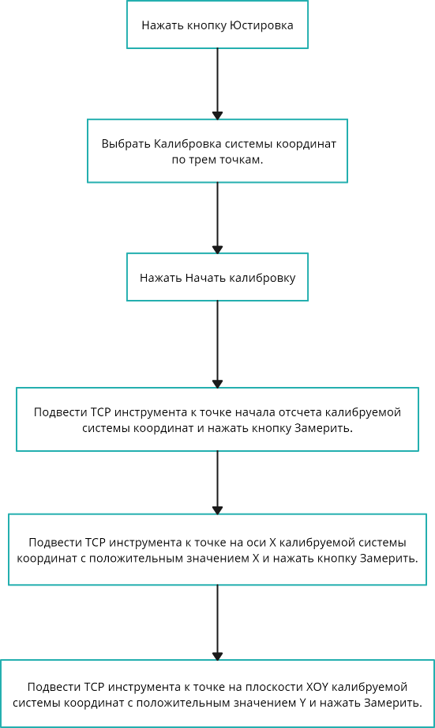

Рис. 13. Схема выполнения калибровки по трем точкам

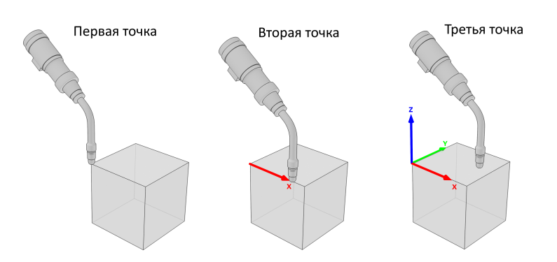

Рис. 14. Калибровка базовой системы координат

Правильная настройка системы координат для манипулятора является ключевым шагом, чтобы обеспечить точность и надежность его работы. Неправильная настройка может привести к ошибкам в позиционировании и несоответствию фактического положения и желаемого положения манипулятора (рис.5).

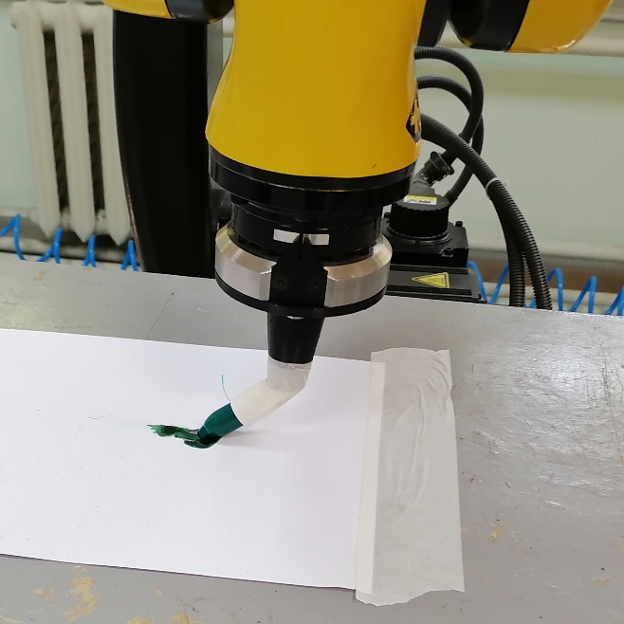

Рис. 15. Ошибка позиционирования манипулятора

## 2.4. Четвертый этап (Создание, реализация и тестирование кода иммитирующего сварку различными швами)

Создание, реализация и тестирование кода, имитирующего сварку различными швами с помощью манипулятора, является важным аспектом в области автоматизации сварочных процессов (Приложение 5). Этот процесс включает в себя разработку программного обеспечения, которое позволяет манипулятору выполнять задачи сварки с заданными параметрами и швами.

Первым шагом в создании такого кода является определение требуемых сварочных швов и параметров, таких как тип шва, размеры, глубина проникновения и скорость сварки (рис. 16).

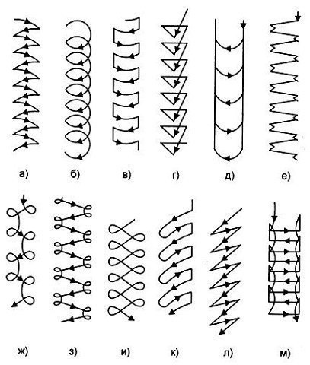

Рис. 16. Виды сварочных швов

Это важно для правильного программирования манипулятора и достижения требуемых результатов.

Далее, создается программное обеспечение, которое моделирует сварочный процесс и управляет движениями манипулятора. В этом коде определяются последовательности движений, направление и скорость сварочной головки, а также параметры сварки, такие как температура и подача сварочного материала.

После создания кода происходит его реализация на манипуляторе. Код загружается в систему управления роботом, которая управляет двигателями и сенсорами манипулятора. Здесь важно убедиться, что программа правильно взаимодействует с манипулятором и может выполнить задачи сварки в соответствии с заданными параметрами.

Затем проводится тестирование кода для имитации сварочных процессов. Это включает запуск программы на и проверку результатов (рис.17). В процессе тестирования выявляются возможные проблемы, такие как неправильные движения манипулятора или некорректное применение сварочных параметров. Эти проблемы исправляются путем внесения изменений в код и повторного тестирования до достижения желаемых результатов.

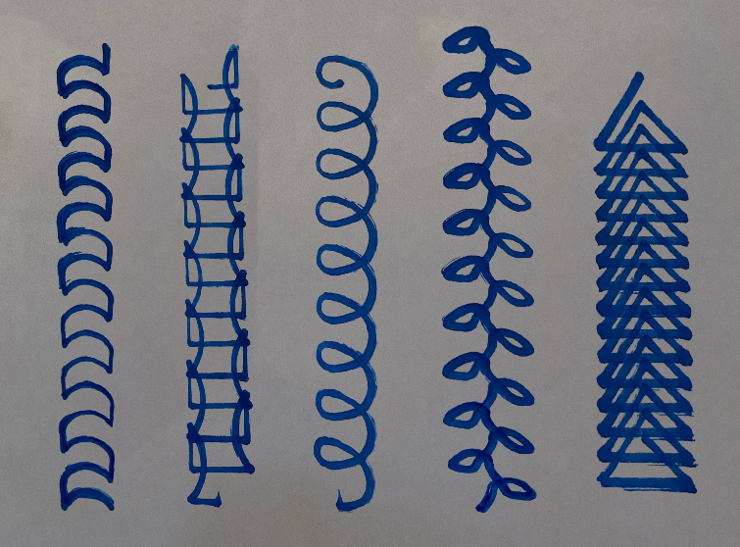

Рис.17. Результат работы программ

В результате создания, реализации и тестирования кода, имитирующего сварку различными швами с помощью манипулятора, достигается автоматизация сварочных процессов. Это позволяет повысить точность, эффективность и безопасность сварки, а также ускорить процесс производства. Такой код может быть использован в различных отраслях, где требуется сварка, таких как автомобильная, аэрокосмическая и судостроительная промышленность.

# Заключение

В заключение, данная работа была направлена на исследование основных принципов работы робота-манипулятора и разработку простой программы для его управления. В процессе выполнения поставленных задач были изучены соответствующие литературные источники, а также рассмотрена область применения различных роботов-манипуляторов на основе полученных данных. С помощью изучения документации и основных алгоритмов управления роботом-манипулятором была разработана программа, позволяющая управлять роботом Eidos Robotics A12-1450 и осуществлять изображение различных фигур. Было проведено тестирование разработанной программы, что позволило проанализировать результаты экспериментов и сделать выводы о работе робота-манипулятора, его возможностях и ограничениях. Полученные результаты являются важным шагом в понимании и применении принципов работы роботов-манипуляторов, а разработанные программы могут быть использованы в дальнейших исследованиях и практических приложениях.

# Список литературы

1. Акопян, А. А. Применение коллаборативных роботов в различных отраслях производства / А. А. Акопян, Н. В. Дмитриев // Мехатроника, автоматика и робототехника. – 2023. – № 11. – С. 43-46.
2. Веселовский, А. Б. Виды и применение манипуляторов промышленных роботов / А. Б. Веселовский, Т. А. Рыбинская, Р. Г. Шаповалов // Международный студенческий научный вестник. – 2015. – № 3-1. – С. 14.
3. Цыплов, Е. А. Промышленные роботы в современном производстве / Е. А. Цыплов, Х. О. Хайитов, В. А. Новиков // Форум молодых ученых. – 2020. – № 3(43). – С. 382-386.
4. Промышленные роботы. Виды и устройство. Работа и применение[электронный ресурс].– URL:<https://electrosam.ru/glavnaja/jelektrooborudovanie/ustrojstva/promyshlennye-roboty/> . – (дата обращения 02.07.2023)
5. Робот-манипулятор в машиностроительной промышленности [электронный ресурс].–URL:<http://rus-robot.com/articles/robotmanipulyator_v_mashinostroitelnoj_promyshlennosti/> . – (дата обращения 02.07.2023)
6. Роботы Kuka в автомобильной промышленности [электронный ресурс]. .–URL:<https://vektor-grupp.ru/articles/roboty-kuka-v-avtomobilnoy-promyshlennosti/> .– ( дата обращения 02.07.2023)
7. Развитие роботизации производства в автомобильной отрасли – большая выгода и более широкие перспективы.– [электронный ресурс].–URL:<https://knaufautomotive.com/ru/razvitiye-robotizatsii-proizvodstva-v-avtomobilnoy-otrasli/> .– ( дата обращения 02.07.2023)
8. Сайдашев, В. Д. Автоматизация производства в машиностроении / В. Д. Сайдашев, М. В. Песин // Аэрокосмическая техника, высокие технологии и инновации. – 2021. – Т. 2. – С. 167-171.
9. Золкин, А. Н. Автоматизированные технологические процессы в машиностроительном производстве / А. Н. Золкин, О. Е. Чуфистов // Наука, образование и культура. – 2019. – № 1(35). – С. 11-14.
10. Автомобильная промышленность [электронный ресурс].–URL:<https://ds-robotics.ru/industry-solutions/avtomobilnaya-promyshlennost> .– ( дата обращения 02.07.2023)
11. Что могут и где применяются роботы-манипуляторы [электронный ресурс].–URL:<https://top3dshop.ru/blog/manipulator-robots-features-and-applications.html> .– ( дата обращения 02.07.2023)
12. Шило, А. А. Автоматизация покраски отдельных элементов кузова автомобиля / А. А. Шило, В. А. Денисов, М. А. Сычева // Новые материалы и технологии в машиностроении. – 2020. – № 32. – С. 90-92.
13. Дубинина, В. В. Анализ плотности роботов в автомобильной промышленности / В. В. Дубинина // Анализ и моделирование экономических и социальных процессов: Математика. Компьютер. Образование. – 2020. – № 27. – С. 115-121.
14. Варшавский, А. Е. Проблемы развития прогрессивных технологий: робототехника / А. Е. Варшавский // МИР (Модернизация. Инновации. Развитие). – 2017. – Т. 8, № S4(32). – С. 682-697.
15. Mathia K. Robotics for electronics manufacturing. // Cambridge University Press. – 2010. – 238 p
16. Wilson M. Implementation of robot systems: an introduction to robotics, automation, and successful systems integration in manufacturing. Butterworth Heinemann. – 2014. – 242 p
17. Варшавский, А. Е. Мировые тенденции и направления развития промышленных роботов / А. Е. Варшавский, В. В. Дубинина // МИР (Модернизация. Инновации. Развитие). – 2020. – Т. 11, № 3. – С. 294-319.
18. Жилина, И. Ю. Мировой рынок робототехники: состояние и перспективы / И. Ю. Жилина // Социальные и гуманитарные науки. Отечественная и зарубежная литература. Серия 2: Экономика. Реферативный журнал. – 2020. – № 1. – С. 118-126.
19. Области применения промышленных роботов [электронный ресурс].–URL:<https://ds-robotics.ru/articles/roboty-dlya-proizvodstva-tam-gde-eto-neobhodimo> .– ( дата обращения 02.07.2023)
20. Мосоян М.С. и  др. Современная робототехника в медицине // Трансляционная медицина. – 2020. – Т. 7. – № 5. – С. 91–108 [Mosoyan M.S. et al. Modern robotics in medicine // Translyacionnaya medicina (Translational Medicine).  – 2020.  – V. 7.  – № 5.  – P. 91–108.
21. Колонтарев К. Б., Пушкарь Д. Ю., Говоров А. В., Шептунов С. А. История развития роботических технологий в медицине // Известия высших учебных заведений. Поволжский регион. Медицинские науки. № 4 (32). 2014. С. 125–140
22. Ганижева, Н. Ж. Использование роботов в медицине / Н. Ж. Ганижева // Вестник науки. – 2023. – Т. 1, № 2(59). – С. 130-132.
23. Робот-ассистируемая медицина России выходит на новый виток развития // Эффективная фармакотерапия. – 2010. – № 29. – С. 54-57.
24. Применение роботизированных манипуляторов в медицине. Обзор патентной документации / А. П. Якушенкова, Д. А. Тимашков, З. Э. Войцеховская [и др.]. // Кремлевская медицина. Клинический вестник. – 2023. – № 1. – С. 89-92.
25. Шмаков, М. Этическая оценка использования роботов в медицине / М. Шмаков // Вестник ГОУ ДПО ТО "ИПК и ППРО ТО". Тульское образовательное пространство. – 2022. – № 4. – С. 97-100.
26. Журавлев, В. В. Возможности позиционно-силового управления роботами для восстановительной медицины / В. В. Журавлев, В. Ф. Головин // Известия Московского государственного индустриального университета. – 2008. – № 2(11). – С. 54-60.
27. Разработка системы управления промышленным роботом-манипулятором для трехмерного сканирования поверхностей / Д. Л. Алонцева, А. Л. Красавин, Г. К. Шадрин [и др.]. // Вестник Восточно-Казахстанского государственного технического университета им. Д. Серикбаева. – 2019. – № 1. – С. 81-87.
28. Пушкарь, Д. Ю. Роботы в медицине / Д. Ю. Пушкарь // Вестник Российской академии наук. – 2012. – Т. 82, № 11. – С. 971.
29. Применение роботизированных манипуляторов в медицине. Обзор патентной документации / А. П. Якушенкова, Д. А. Тимашков, З. Э. Войцеховская [и др.]. // Кремлевская медицина. Клинический вестник. – 2023. – № 1. – С. 89-92.
30. Концептуальные подходы к применению сервисных роботов: общность проблем внедрения (на примерах пилотируемой космонавтики и высокотехнологической медицины) / Б. И. Крючков, А. А. Карпов, А. В. Поляков [и др.]. // Биотехносфера. – 2013. – № 6(30). – С. 48-59.
31. Белов, М. И. Манипуляторы роботов в сельском хозяйстве / М. И. Белов, Ю. А. Судник, С. В. Сорокин // Робототехника в сельскохозяйственных технологиях : материалы Международной научно-практической конференции, Мичуринск, 10–12 ноября 2014 года. – Мичуринск: Общество с ограниченной ответственностью "БИС", 2014. – С. 60-68.
32. Перспективы цифрового сельского хозяйства в контексте робототехники / Д. А. М. Ф. Аль, Е. В. Маркова, И. Э. Дабабне, Т. В. Денисова // Наука и Образование. – 2020. – Т. 3, № 4. – С. 396.
33. Несмиянов, И. А. Оптимизация геометрических параметров и формирование зоны обслуживания манипулятора погрузочного робота / И. А. Несмиянов, М. Е. Николаев, А. В. Дяшкин // Математические методы в технике и технологиях - ММТТ. – 2020. – Т. 4. – С. 99-105.
34. Николаев, М. Е. Обоснование структуры манипулятора мобильного погрузчика сеток с овощами / М. Е. Николаев, И. А. Несмиянов, С. Д. Фомин // Известия Нижневолжского агроуниверситетского комплекса: Наука и высшее профессиональное образование. – 2019. – № 2(54). – С. 389-397.
35. Кривельская, Н. В. Грузоподъёмные средства в сельском хозяйстве / Н. В. Кривельская // Известия Нижневолжского агроуниверситетского комплекса: Наука и высшее профессиональное образование. – 2008. – № 1(9). – С. 154-156.
36. Андреева, А. В. Разработка электророботизированного скотовоза / А. В. Андреева, В. Р. Краусп // Инновации в сельском хозяйстве. – 2014. – № 4(9). – С. 21-24.
37. Рыбаков, А. В. Особенности применения робототехнических манипуляторов с системой компьютерного зрения в сельском хозяйстве / А. В. Рыбаков, А. В. Михайлова // Каспий XXI века: пути устойчивого развития : Материалы Международного научного форума, Астрахань, 19–20 февраля 2020 года / Составители: К.А. Маркелов [и др.]. – Астрахань: Астраханский государственный университет, Издательский дом "Астраханский университет", 2020. – С. 98-103.
38. Концептуальные технико-технологические решения роботизированной доильной установки с почетвертным управлением процессом доения / В. В. Кирсанов, Л. П. Кормановский, Д. Ю. Павкин [и др.]. // Вестник НГИЭИ. – 2018. – № 3(82). – С. 62-73.
39. Кинематическое исследование манипулятора роботизированной установки преддоильной подготовки вымени / А. М. Абалихин, Н. В. Муханов, А. В. Крупин [и др.]. // Аграрный вестник Верхневолжья. – 2018. – № 4(25). – С. 99-108.
40. Скворцов, Е. А. Сущность и функции сельскохозяйственной робототехники / Е. А. Скворцов, Ф. В. Водолазский, В. В. Аскерко // Аграрный вестник Урала. – 2017. – № 12(166). – С. 12.
41. Хардиков, Р. В. Робот-манипулятор промышленного назначения / Р. В. Хардиков // Наука молодых - будущее России : сборник научных статей 3-й Международной научной конференции перспективных разработок молодых ученых: в 6 томах, Курск, 11–12 декабря 2018 года. Том 6. – Курск: Закрытое акционерное общество "Университетская книга", 2018. – С. 148-151.
42. Аввакумов, И. И. Применение робота манипулятора в производстве / И. И. Аввакумов, Н. А. Кузнецов, А. И. Савина // Информационные технологии в управлении, автоматизации и мехатронике : сборник научных трудов 3-й Международной научно-технической конференции, Курск, 07 апреля 2021 года. – Курск: Юго-Западный государственный университет, 2021. – С. 17-20.
43. Синтез траекторий сборочно-сварочных роботов-манипуляторов в рабочей среде с препятствиями / М. М. Кожевников, И. Э. Илюшин, А. В. Старовойтов, В. Н. Косырев // Исследования наукограда. – 2015. – № 3(13). – С. 36-42.
44. Планирование траекторий роботов-манипуляторов в технологическом процессе точечной контактной сварки / М. М. Кожевников, И. Э. Илюшин, А. В. Старовойтов, В. Н. Косырев // Вестник Гомельского государственного технического университета им. П.О. Сухого. – 2016. – № 2(65). – С. 3-10.
45. Брейдо, И. В. Принципы адаптивного управления электроприводами сварочного робота-манипулятора / И. В. Брейдо, Г. А. Жабелова // Автоматика. Информатика. – 2007. – № 1-2(20-21). – С. 38-40.
46. Козлова, Я. И. Усовершенствование станков с ЧПУ 16К20Ф3 роботами-манипуляторами / Я. И. Козлова // Достижения и перспективы научных исследований молодежи : материалы XX студенческой научно-практической конференции, посвященной 90-летию УГАТУ и 45-летию филиала в г. Кумертау, Кумертау, 12–13 апреля 2022 года / Уфимский государственный авиационный технический университет, филиал в г. Кумертау. – Уфа: Уфимский государственный авиационный технический университет, 2022. – С. 684-688.
47. Дибров, М. Г. Математическая модель робота манипулятора в машиностроении / М. Г. Дибров, Ю. С. Скрипченко // Перспективное развитие науки, техники и технологий : Сборник научных статей VII-ой Международной научно-практической конференции, Курск, 13–14 октября 2017 года / Ответственный редактор А.А. Горохов. – Курск: Закрытое акционерное общество "Университетская книга", 2017. – С. 79-81
48. Николаева, Д. А. Проектирование робота-манипулятора для производства вагонов-цистерн / Д. А. Николаева, Д. В. Иванов, А. П. Припутников // Вестник транспорта Поволжья. – 2018. – № 2(68). – С. 77-84.
49. Терентьева, Е. И. Анализ современного состояния применения роботов в промышленности / Е. И. Терентьева // Nauka-Rastudent.ru. – 2015. – № 10. – С. 20.
50. Благовещенская, М. М. Преимущества и недостатки роботизированных манипуляторов для пищевой промышленности / М. М. Благовещенская, Р. Д. Нгонганг, И. Г. Благовещенский // Информатизация и автоматизация в пищевой промышленности : Сборник научных докладов Всероссийской научно-технической конференции, Москва, 18 мая 2022 года. – Курск: ЗАО «Университетская книга», 2022. – С. 115-119.
51. Инструкция по эксплуатации А12-1450 версия: RCS 3.0[электронный ресурс].–URL: <https://drive.google.com/drive/folders/1aGj5KzKOop29YTCix4jeZMY5gYTgIVOX> – (дата обращения 26.06.2023)

## Приложение 1

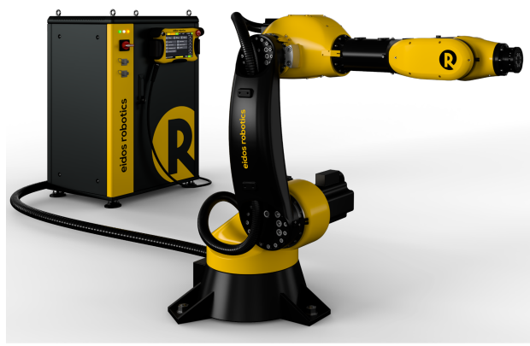

Рис.18. Промышленный робот и блок управления

## Приложение 2

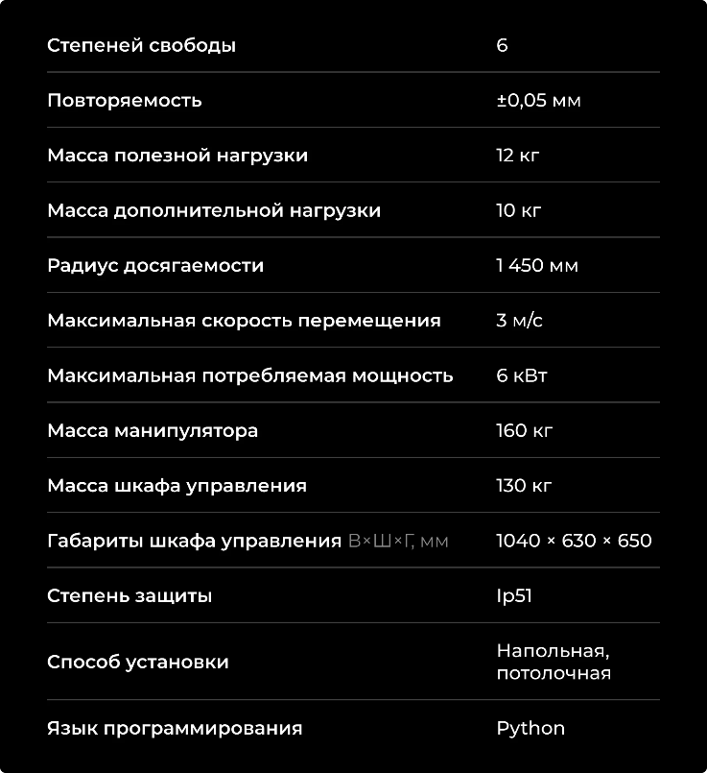

Рис.19. Технические характеристики робота Eidos Robotics А12-1450

## Приложение 3

Основные команды для управления манипулятором

1. Команда line перемещает TCP инструмента из исходного положения в заданную декартову точку по прямой.
2. Команда lin_rel перемещает TCP инструмента из исходной в заданную точку по прямой.Конечная точка задается как смещение относительно исходной точки.
3. Команда arc перемещает TCP инструмента из исходного положения в заданную декартову точку по дуге окружности. Для вычисления траектории необходимо также задать промежуточную декартову точку. Заданная ориентация TCP в промежуточной точке системой игнорируется.
4. Команда arc_rel перемещает TCP инструмента из исходного положения в заданную точку по дуге окружности. Для вычисления траектории необходимо указать также позицию промежуточной точки. Конечная и промежуточная точки задаются как смещения относительно исходной точки. Система может рассчитать конечную и промежуточную точки в базовой системе координат или в системе координат инструмента. Заданная ориентация TCP в промежуточной точке системой игнорируется.
5. Команда joint_ptp перемещает оси робота из исходного положения в заданную joint-позицию по наиболее быстрой траектории.

## Приложение 3

Код для создания круга:

#Задание начального положения робота для рисования

joint_ptp("zero_0", 100.0, 100.0, 0.0)

#Рисование круга

line("start_round_1", 200.0, 1000, 0.0, "Flange")

arc("round_d_1", "round_1", 200.0, 1000.0, 0.0, "Flange", False)

arc("round_d_2", "start_round_1", 200.0, 1000.0, 0.0, "Flange", False)

#Возвращение робота в начальное положение

joint_ptp("zero", 100.0, 100.0, 0.0)

## Приложение 4

Код для создания квадрата:

# Рисует квадрат

joint_ptp("zero_1", 100.0, 100.0, 0.0)

line("miha_4", 200.0, 1000.0, 0.0, "Flange")

line("miha_1", 200.0, 1000.0, 0.0, "Flange")

line("miha_2", 200.0, 1000.0, 0.0, "Flange")

line("miha_3", 200.0, 1000.0, 0.0, "Flange")

line("miha_4", 200.0, 1000.0, 0.0, "Flange")

joint_ptp("ist_3", 100.0, 100.0, 0.0)

## Приложение 5

# Выполняет сварочный шов Г) (рис.16)

line("start", 200.0, 1000.0, "Pen")

for i in range(0,15):

lin_rel([6.666, 10, 0], [0, 0, 0], "xyz", 200.0, 1000.0, False, 0.0, "Pen")

lin_rel([-13.333, 0, 0], [0, 0, 0], "xyz", 200.0, 1000.0, False, 0.0, "Pen")

lin_rel([6.666, -6.666, 0], [0, 0, 0], "xyz", 200.0, 1000.0, False, 0.0, "Pen")

line("end", 200.0, 1000.0, 0.0, "Pen")

## Приложение 6

# Выполняет сварочный шов Б) (рис.16)

#смещение tcp к началу координат

line("start", 200.0, 1000.0, 0.0, "Pen")

#построение сварного шва в цикле

for i in range(0,15):

arc_rel([6,-3,0], [0,-6,0], [0,0,0], "xyz", 200.0, 1000.0, False, 0.0, "Pen", False)

arc_rel([-9,9,0], [0,18,0], [0,0,0], "xyz", 200.0, 1000.0, False, 0.0, "Pen", False)

lin_rel([0,0,10], [0,0,0], "xyz", 200.0, 1000.0, False, 0.0, "Pen")

#смещение tcp в начальное положение

line("end", 200.0, 1000.0, 0.0, "Pen")

## Приложение 7

# Выполняет сварочный шов И) (рис.16)

#смещение tcp к началу координат

line("start", 200.0, 1000.0, 0.0, "Pen")

#построение сварного шва в цикле

for i in range(0,5):

lin_rel([5,5,0], [0,0,0], "xyz", 200.0, 1000.0, False, 4.5, "Pen")

arc_rel([2.5,2.5,0], [5,0,0], [0,0,0], "xyz", 200.0, 1000.0, False, 4.5, "Pen", False)

arc_rel([-2.5,-2.5,0], [-5,0,0], [0,0,0], "xyz", 200.0, 1000.0, False, 4.5, "Pen", False)

lin_rel([-5,5,0], [0,0,0], "xyz", 200.0, 1000.0, False, 4.5, "Pen")

arc_rel([-2.5,2.5,0], [-5,0,0], [0,0,0], "xyz", 200.0, 1000.0, False, 4.5, "Pen", False)

arc_rel([2.5,-2.5,0], [5,0,0], [0,0,0], "xyz", 200.0, 1000.0, False, 3, "Pen", False)

lin_rel([0,0,10], [0,0,0], "xyz", 200.0, 1000.0, False, 0.0, "Pen")

#смещение tcp в начальное положение

line("end", 200.0, 1000.0, 0.0, "Pen")

## Приложение 8

# Выполняет сварочный шов В) (рис.16)

line("start", 200.0, 1000.0, "Pen")

for i in range(15):

arc_rel([-5, 2.5, 0], [-10, 0, 0], [0, 0, 0], "xyz", 200.0, 1000.0, False, 0.0, "Pen, False")

lin_rel([0, 5, 0], [10, 0, 0], "xyz", 200.0, 1000.0, False, 1, "Pen")

arc_rel([-5, 2.5, 0], [10, 0, 0], [0, 0, 0], "xyz", 200.0, 1000.0, False, 0.0, "Pen, False")

lin_rel([0, 5, 0], [10, 0, 0], "xyz", 200.0, 1000.0, False, 1, "Pen")

line("end", 200.0, 1000.0, 0.0, "Pen")

## Приложение 9

# Выполняет сварочный шов М) (рис.16)

line("start_1",200.0,1000.0,0.0,"Pen")

for i in range(7):

lin_rel([-10,0,0], [0,0,0],"xyz", 200.0, 1000.0, False, 1.5, "Pen")

lin_rel([0,-15,0], [0,0,0],"xyz", 200.0, 1000.0, False, 1.5, "Pen")

arc_rel([5,12.5,0], [0,25,0], [0,0,0], "xyz", 200.0, 1000.0, False, 1.5, "Pen", False)

lin_rel([20,0,0], [0,0,0], "xyz", 200.0, 1000.0, False, 1.5, "Pen")

lin_rel([0,-15,0], [0,0,0],"xyz", 200.0, 1000.0, False, 1.5, "Pen")

arc_rel([-5,12.5,0], [0,25,0], [0,0,0], "xyz", 200.0, 1000.0, False, 1.5, "Pen", False)

lin_rel([-10,0,0], [0,0,0],"xyz", 200.0, 1000.0, False, 1.5, "Pen")

line("end",200.0,1000.0,0.0,"Pen")